JC-YHD-2叶片厚度仪

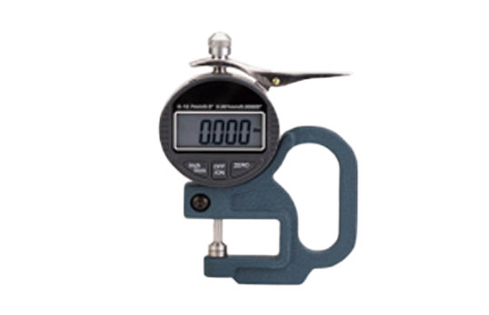
一、产品介绍
叶片是植物最重要的器官，其厚度变化可以反映出植物生长状态的变化，如光合作用、水分情况、蒸腾情况、土壤温湿度情况、养分情况等。研究表明，叶片厚度变化具有周期规律性，可分为长周期和短周期（24小时）。掌握这些规律对研究植物水分状态具有重要意义，还可以通过这些规律指导农业节水灌溉。YHD-2 数显叶片厚度仪是一种专业测量叶片厚度的工具，可以精准的测量出叶片的厚度。
通常的灌溉系统是以空气的温度、湿度以及土壤的湿度作为控制参数，属于开环控制。针对这一问题，提出了以植物的器官(叶片、茎杆、果实)的几何参数为控制参数的智能节水灌溉控制系统，属于闭环控制。
二、产品参数
测量范围：0--10mm
分辨率：0.01mm和0.001mm
精 度：0.00mm和0.005mm
接触面积：Φ10mm
读取装置：数显

聚创环保为您提供全面的技术支持和完善的售后服务！详情咨询：0532-67705503！

